Отчёт МДОУ детского сада № 5 г.Сердобска
о результатах самообследования
по итогам 2017 года.

- Краткая аннотация
В данном отчете представлены результаты деятельности муниципального дошкольного образовательного учреждения детского сада комбинированного вида № 5 г. Сердобска.
В аналитической части подробно раскрывается информация о функционировании ДОУ, созданных в учреждении условий для реализации
основной образовательной программы и полноценного пребывания
воспитанников в дошкольном учреждении.
Отчет показателей деятельности соответствует приложению №1 Приказа Министерства образования Российской Федерации № 1324 от 10.12.2013г.
В отчете представлены сведения об образовательной
деятельности учреждения: количественный и качественный состав
воспитанников и педагогов, режим и особенности пребывания детей в ДОУ,
наличие специалистов и помещений для дополнительных видов деятельности
воспитанников.

- Аналитическая часть

Полное наименование учреждения: муниципальное дошкольное образовательное учреждение детский сад комбинированного вида № 5 г. Сердобска.

Официальное сокращенное наименование учреждения: МДОУ детский сад №5 г. Сердобска

Юридический адрес: 442895 Пензенская область, город Сердобск, переулок Ленинский, дом 13

Телефон: (841-67) 2-07-20
E-mail: ds5-serdobsc@yandex.ru
Сайт: ds5-serdobsc.ucoz.com
Руководитель: заведующая Лимонова Инна Николаевна

Нормативная база

МДОУ детский сад №5 г. Сердобска осуществляет свою образовательную деятельность в соответствии:
- Закон «Об образовании в Российской Федерации» от 29.12.2012 № 273-ФЭ;
- Приказ Министерства образования и науки РФ от 17 октября 2013 г. №1155 «Об утверждении федерального государственного образовательного стандарта дошкольного образования»;
- Приказом Министерства образования и науки РФ от 30.08.2013 N 1014
"Об утверждении Порядка организации и осуществления образовательной деятельности по основным общеобразовательным программам - образовательным программам дошкольного образования" (Зарегистрировано в Минюсте России 26.09.2013 N 30038);
- Постановление Главного государственного санитарного врача Российской Федерации от 15. 05.2013г. №26 «СанПин 2.4.1.3049-13 Санитарно – эпидемиологические требования к устройству, содержанию и организации режима работы ДОО»;
-Устав МДОУ детского сада №5 г. Сердобска;
- Локальные акты МДОУ детского сада №5 г. Сердобска.

Структура управления образовательным учреждением

1. Нормативно-правовое обеспечение управления ДОУ
Управление муниципальным дошкольным образовательным учреждением детским садом комбинированного вида № 5 г. Сердобска, осуществляется в соответствии с Законом Российской Федерации «Об образовании», а так же следующими локальными актами:
• Договором между МДОУ детским садом №5 г. Сердобска и родителями (законными представителями).
• Трудовыми договорами между администрацией и работниками.
• Коллективным договором между администрацией и профсоюзным комитетом.
• Локальными актами.
• Штатным расписанием.
• Приказами заведующего МДОУ детского сада №5 г. Сердобска
•Должностными инструкциями, определяющими обязанности работников ДОУ.
• Правилами внутреннего трудового распорядка ДОУ.
• Инструкциями по организации охраны жизни и здоровья детей в ДОУ.
• Расписанием НОД.
• Циклограммами деятельности педагогов.

Структурно - функциональная модель управления МДОУ детского сада №5 г. Сердобска осуществляется в соответствии с принципами единоначалия и самоуправления.
Руководство деятельностью МДОУ детского сада №5 г. осуществляется заведующей, который назначается на должность и освобождается от должности Учредителем. Заведующая осуществляет непосредственное руководство детским садом и несет ответственность за деятельность учреждения.
Формами самоуправления детским садом являются:
- Общее собрание трудового коллектива;
- Педагогический совет;
- Совет родителей.
Основные формы координации деятельности аппарата управления образовательного учреждения:
- Совещание при заведующей;
- Заседания педагогического совета;
- Общее собрание трудового коллектива;
- Заседания родительского комитета.
Таким образом, в ДОУ реализуется возможность участия в управлении детским садом всех участников образовательного процесса. Заведующая детским садом занимает место координатора стратегических направлений. В детском саду функционирует Первичная профсоюзная организация.
Все перечисленные структуры совместными усилиями решают основные задачи образовательного учреждения и соответствуют Уставу дошкольного учреждения.
Управление ДОУ осуществляет руководитель детского сада - заведующая
Лимонова Инна Николаевна, имеющая высшее педагогическое образование, педагогический стаж 26 лет.

Комплектование
В детском саду функционируют 6 групп, с общим списочным составом 125 детей на 1 мая 2017 года.
Детский сад посещают дети в возрасте от 1,5 до 7 лет, из них:
- групп раннего возраста - 2;
- общеразвивающих групп –3;
компенсирующей направленности – 1.
Характеристика контингента воспитанников
№ п/п | Возрастная группа | Кол – во детей на 01.05.2017г.
1. | Первая младшая группа общеразвивающей направленности №1 | 16
2. | Первая младшая группа общеразвивающей направленности №2 | 17
3. | Вторая младшая группа общеразвивающей направленности | 25
4. | Средняя группа общеразвивающей направленности | 21
5. | Разновозрастная группа компенсирующей направленности | 29
6. | Подготовительная группа общеразвивающей направленности | 17

Режим функционирования: 10.5 часов, пятидневная рабочая неделя, с 7.30 до 18.00.
Кадровые ресурсы:
В ДОУ работают квалифицированные специалисты:
Кадровый состав:
Заведующая - 1
Заместитель заведующей по ВМР - 1
Всего педагогов - 12
Из них:
Воспитатели - 10
Музыкальный руководитель - 1
Учитель – логопед - 1
Образование:
Высшее – 7 педагогов
Среднее специальное - 3 педагога
Получают высшее образование – 2 педагога
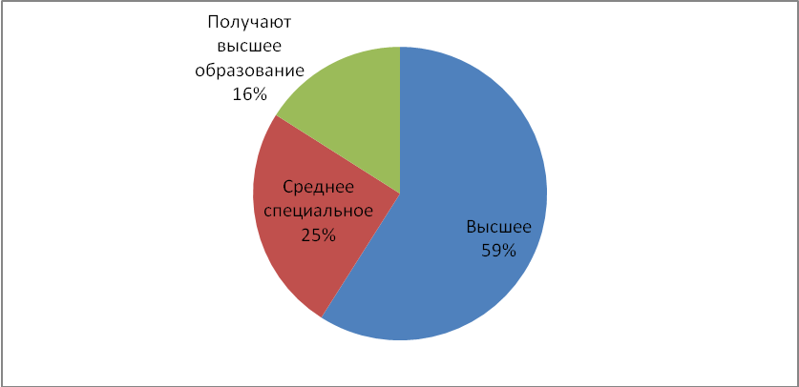
Аттестация:
Высшая категория – 4 педагога
Первая категория – 4 педагога
Без категории – 4 педагога
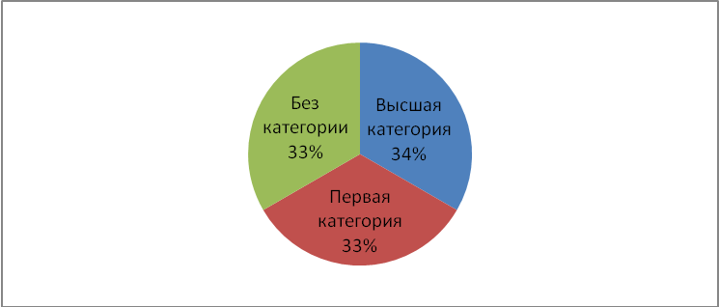
Педагогический стаж
1-3 года – 3 педагога
3-10 лет – 2 педагога
10-15 лет – 3 педагога
Свыше 20 лет 4 педагога

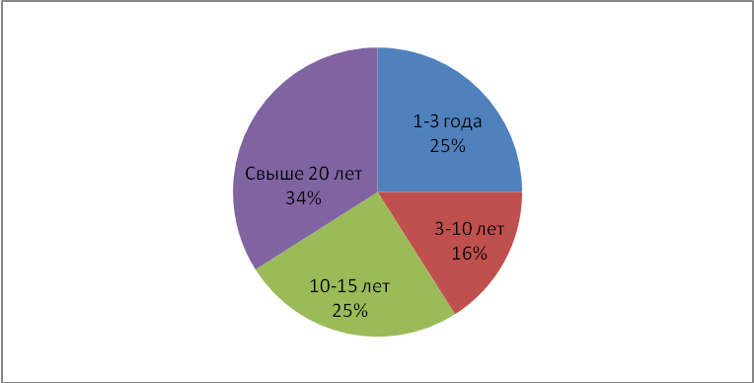
Возрастной ценз работников составляет:
20-25 лет – 1 педагог;
25-29лет - ;
30-39 лет- 5 педагогов;
40-49 лет- 3 педагога;
50- 55 лет – 1 педагог;
Более 55 лет – 2 педагога.
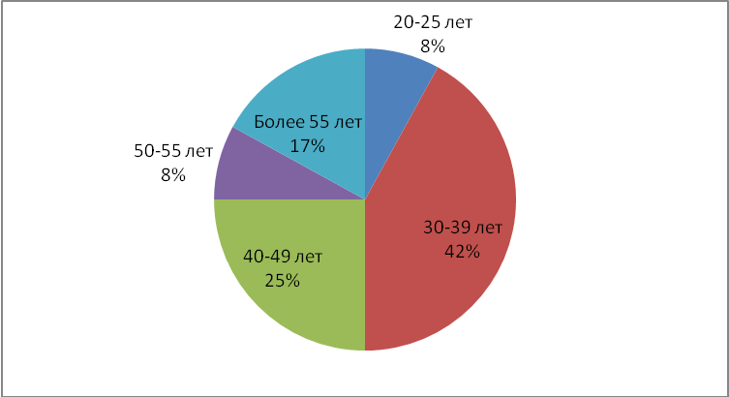
Условия осуществления образовательного процесса

В ДОУ реализуются современные образовательные программы и методики дошкольного образования, используются информационные технологии. Образовательная деятельность осуществляется в процессе организации различных видов детской деятельности, осуществляемой в совместной деятельности взрослых и детей, в ходе самостоятельной деятельности детей и взаимодействии с семьями воспитанников.
Администрация ДОУ стремится создать все необходимые условия для постоянного профессионального роста и становления педагогов.
Непрерывный рост образовательного потенциала педагогов происходит благодаря тесному сотрудничеству ДОУ с ГАОУ ДПО «ИРР Пензенской области».
Также педагоги проходят профессиональную переподготовку по профилю педагогической деятельности. Участие педагогов на конференциях, семинарах-практикумах позволяет им делиться и обмениваться опытом.
В этом учебном году 1 педагог прошел перепрофилизацию по профилю педагогической деятельности, курсы повышения квалификации 2 педагога, получает высшее образование 2 педагога, 1 педагог получил первую квалификационную категорию.
Педагоги детского сада постоянно повышают свой профессиональный уровень, распространяют свой передовой опыт, принимают участие во всероссийских, муниципальных конкурсах, семинарах.
- Районный этап конкурса художественного творчества «Пожарная безопасность глазами детей», педагоги Зюзина Л.Ю., Филатова О.Н., Иванова Л.Е. –грамота за 1 место, 2016г.
- Всероссийский конкурс «Радуга талантов», учитель – логопед Зюзина Л.Ю., - диплом 2 степени, 2016г.
- Всероссийское тестирование «Тотал Тест», учитель – логопед Зюзина Л.Ю., - диплом 2 степени, 2016г.
- Всероссийский конкурс «Формирование речи и коммуникативных навыков у дошкольников», учитель – логопед Зюзина Л.Ю., - диплом 3 место, 2016г.
- Всероссийский творческий конкурс: «Рассударики», педагог Яворская О.И., муз. рук. Клюзина О.С., -диплом 2 место, 2016г.
- Всероссийский образовательный портал педагога, педагог Яворская О.И.,- свидетельство о публикации рисунка, 2016г.
- Международная научно – практическая конференция «Влияние науки на инновационное развитие», педагог Яворская О.И., сертификат за участие, 2016г.
- Международные и всероссийские конкурсы для воспитанников и педагогов «Время знаний», педагог Яворская О.И., воспитанник Голынчик Егор, диплом 1 место, 2016г.
- V Открытый районный фестиваль «Энергия движения», муз. руководитель Клюзина О.С., грамота за 1 место, 2017 год.
- Открытый фестиваль «Песни о самой главной», муз. руководитель Клюзина О.С., диплом и благодарственное письмо за участие, 2016 год.

В течение года с педагогами ведется организационно-педагогическая и методическая работа: проводятся консультации, круглые столы, дискуссии, семинары, позволяющие педагогам грамотно вести документационный материал, планировать и осуществлять образовательную деятельность в соответствии с ФГОС ДО, профессионально работать с родителями.

Образовательная деятельность

Содержание воспитательно-образовательной работы в МДОУ детском саду №5 г. Сердобска определяется Федеральным государственным образовательным стандартом дошкольного образования (утв. приказом Министерства образования и науки РФ от 17 октября 2013 г. N 1155).
Образовательная программа МДОУ детского сада №5 г. Сердобска направлена на обеспечение развития личности детей дошкольного возраста в различных видах общения и деятельности с учетом их возрастных, индивидуальных психологических и физиологических особенностей.
Образовательная программа задает содержание дошкольного уровня образования, обеспечивающее разностороннее и целостное формирование физических, интеллектуальных и личностных качеств ребенка. В ней представлены основные принципы организации жизни и деятельности детей в дошкольной организации, содержание образовательного процесса, необходимые условия для образовательного процесса.
В МДОУ детском саду №5 г. Сердобска реализуется «ООП МДОУ детского сада №5 г. Сердобска» с учётом примерной ООП «Истоки»/ Науч. рук. Л.А. Парамонова.- 5-е изд.- М.: ТЦ Сфера, 2015год.
Парциальная программа по социально – коммуникативному развитию и социальному воспитанию детей дошкольного возраста «Дорогою добра» /Под ред. Л.В. Коломийченко.- М.: ТЦ Сфера, 2015г.
Программа спроектирована на основе ФГОС дошкольного образования, особенностей образовательного учреждения, региона и муниципалитета, образовательных потребностей и запросов воспитанников. Программа определяет цель, задачи, планируемые результаты, содержание и организацию образовательного процесса на ступени дошкольного образования.

Содержание Программы обеспечивает развитие детей в возрасте от 1,5 лет до 7 лет с учётом их возрастных и индивидуальных особенностей по пяти основным образовательных областях: социально – коммуникативное развитие, познавательное развитие, речевое развитие, художественно – эстетическое развитие, физическое развитие.

В соответствии с п. 2.11 ФГОС ДО программа включает три основных раздела: целевой, содержательный и организационный, в каждом из которых отражаются обязательная часть и часть, формируемая участниками образовательных отношений.
Обе части являются взаимодополняющими и необходимыми с точки зрения реализации требований ФГОС ДО.

Цели и задачи программы

Целью Программы является проектирование социальных ситуаций развития ребенка и РППС, обеспечивающих позитивную социализацию, мотивацию и поддержку индивидуальности детей через общение, игру, познавательно-исследовательскую деятельность и другие формы активности.
Цели Программы достигаются через решение следующих задач:
– охрана и укрепление физического и психического здоровья детей, в том числе их эмоционального благополучия;
– обеспечение равных возможностей для полноценного развития каждого ребенка в период дошкольного детства независимо от места проживания, пола, нации, языка, социального статуса;
– создание благоприятных условий развития детей в соответствии с их возрастными и индивидуальными особенностями, развитие способностей и творческого потенциала каждого ребенка как субъекта отношений с другими детьми, взрослыми и миром;
– объединение обучения и воспитания в целостный образовательный процесс на основе духовно-нравственных и социокультурных ценностей, принятых в обществе правил и норм поведения в интересах человека, семьи, общества;
– формирование общей культуры личности детей, развитие их социальных, нравственных, эстетических, интеллектуальных, физических качеств, инициативности, самостоятельности и ответственности ребенка, формирование предпосылок учебной деятельности;
– формирование социокультурной среды, соответствующей возрастным и индивидуальным особенностям детей;
– обеспечение психолого-педагогической поддержки семьи и повышение компетентности родителей (законных представителей) в вопросах развития и образования, охраны и укрепления здоровья детей;
– обеспечение преемственности целей, задач и содержания дошкольного общего и начального общего образования.

Уровень освоения образовательной программы воспитанниками

Отслеживание уровня освоения образовательной программы осуществляется на основе педагогической диагностики, которую педагоги организовывают в начале и в конце учебного года.
По результатам педагогической диагностики к концу учебного года прослеживается положительная динамика развития по сравнению с началом года.

Учебный год: 2016-2017
МДОУ детский сад № 5 г. Сердобска
Направления развития и образовательные области | Результаты освоения программы, %
Направления развития и образовательные области | Начало учебного года |  |  |  |  |  | Конец учебного года
Направления развития и образовательные области | Недостаточный |  | Близкий к достаточному |  | Достаточный |  | Недостаточный |  | Близкий к достаточному |  | Достаточный
ФИЗИЧЕСКОЕ РАЗВИТИЕ | 10,2 |  | 51,2 |  | 38,6 |  | 4,6 |  | 41,5 |  | 53,9
СОЦИАЛЬНО-КОММУНИКАТИВНОЕ РАЗВИТИЕ | 11,2 |  | 42,9 |  | 45,9 |  | 5,3 |  | 32,8 |  | 62,7
ПОЗНАВАТЕЛЬНОЕ РАЗВИТИЕ | 18,4 |  | 60,7 |  | 20,9 |  | 8,7 |  | 38,9 |  | 52,4
ХУДОЖЕСТВЕННО-ЭСТЕТИЧЕСКОЕ РАЗВИТИЕ | 15,9 |  | 58,5 |  | 25,6 |  | 8,2 |  | 25,4 |  | 66,4
РЕЧЕВОЕ РАЗВИТИЕ | 17,3 |  | 42,7 |  | 40,0 |  | 6,7 |  | 45,4 |  | 47,9
В среднем | 14,6 |  | 51,2 |  | 34,2 |  | 7,7 |  | 43,8 |  | 48,3

По результатам диагностики видно, что к концу учебного года в результате воспитательно – образовательной работы, проведённой педагогами, процент детей с не достаточным уровнем снизился с 14,6% до 7,7%.
Процент детей с близким к достаточному уровню тоже снизился с 51,2% до 43,8% , а процент детей с достаточным уровнем сформированными компетенциями значительно повысился с 34,2% до 48,3%, что свидетельствует о положительной динамики развития детей.
Однако, слабая динамика прослеживается по образовательной области «Речевое развитие», что свидетельствует о неполном, некачественном применении эффективных педагогических условий, форм, методов и приёмов речевого развития детей.

Динамика социально – коммуникативного развития детей

Группа | Результаты освоения, чел.
Группа | Начало года |  |  | Конец года
Группа | Высокий  уровень | Средний  уровень | Низкий уровень | Высокий  уровень | Средний уровень | Низкий уровень
2-я младшая | 14 | 6 | 5 | 17 | 7 |  | 1
Средняя | 0 | 20 | 1 | 9 | 12 |  | 0
Подготовительная | 9 | 5 | 3 | 14 | 6 |  | 1
Разновозрастная | 11 | 10 | 8 | 18 | 5 |  | 4

Результаты мониторинга социально – коммуникативного развития, свидетельствует о положительной динамике развития детей.

Анализ листов адаптации детей первой младшей группы общеразвивающей направленности №2
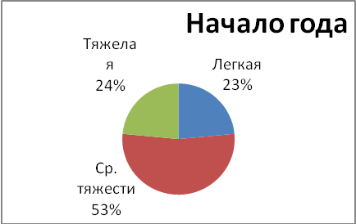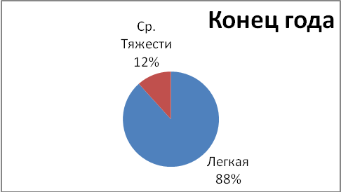
Воспитатели: Хрипунова Н.С., Филатова О.Н., Иванова Л.Е.

Анализ листов адаптации детей первой младшей группы общеразвивающей направленности №1
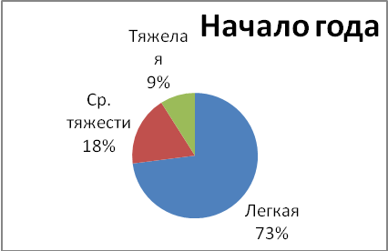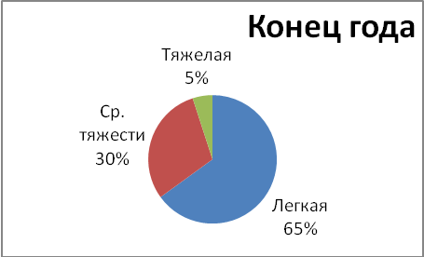
Воспитатели: Севостьянова Н.И. , Мартынова С.Ю., Яворская О.И.

Уровень и динамика физической подготовленности детей ДОУ

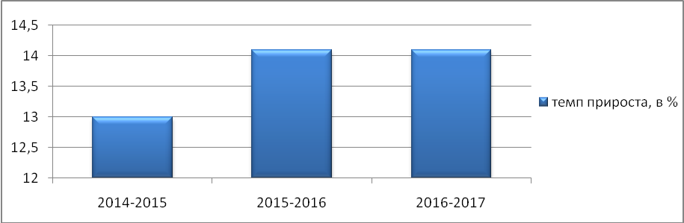

Коррекционная работа

Одним из приоритетных направлений в работе ДОУ является коррекция речевого развития детей, и особое внимание уделяется созданию благоприятных условий для успешной работы по данному вопросу.
B детском саду функционирует компенсирующей направленности для детей пяти – семи лет. Зачисление детей в группы происходит на основании результатов психолого – медико - педагогической комиссии (ПМПК).
В 2016-2017 уч. году в группу компенсирующей направленности было зачислено детей.
Коррекционную работу с детьми проводит учитель-логопед высшей квалификационной категории Зюзина Л.Ю.
Фронтальные занятия в логопедических группах проводятся согласно программе: Филичева Т. Б., Чиркина Г. В., Туманова Т. В., Миронова С. А., Лагутина А. В. «Логопедическая работа по преодолению ТНР у детей», «Логопедическая работа по преодолению ОНР у детей» с использованием элементов методики В.В. Коноваленко, С.В. Коноваленко.
Вся работа строится в тесном сотрудничестве логопеда с детьми, с родителями, воспитателями группы и музыкальным руководителем.
В течение года оформлялись индивидуальные тетради и папки для работы родителей с детьми, закрепления пройденного материала дома, под ред. Н.Э.Теремковой.

Музыкальное воспитание

Музыкальное воспитание в детском саду осуществляет музыкальный руководитель Клюзина О.С. (высшая квалификационная категория).
В своей работе опирается на материалы из журналов «Музыкальный руководитель» и «Музыкальная палитра», «Справочник музыкального руководителя».
Для эффективной организации работы по музыкальному воспитанию в начале и в конце учебного года проводит диагностическое обследование навыков детей по всем видам музыкальной деятельности. На основе данных мониторинга разрабатывает перспективный план работы (индивидуальных занятий с детьми, план развлечений, план работы с воспитателями, план работы с родителями).
Регулярно пополняет творческую лабораторию музыкально - дидактическими играми, музыкальными инструментами, костюмами, иллюстративным материалом, пополняет фонотеку.

Эффективность методической работы в ДОУ

Содержание методической работы в ДОУ определяется поставленными целями и задачами с учетом результатов образовательного процесса, уровня педагогического мастерства и квалификации воспитателей, зрелости и сплоченности педагогического коллектива.
Задачи воспитательно-образовательной деятельности на 2016-2017 учебный год:
- Повысить уровень профессиональной компетенции педагогов по воспитанию основ толерантности у детей дошкольного возраста, через организацию совместных мероприятий в ДОУ.

- Скоординировать работу педагогов по поддержке родителей (законных представителей) в воспитании детей, охране и укреплении их здоровья и вовлечение семей непосредственно в образовательную деятельность, в соответствии с ФГОС ДО.

- Совершенствовать деятельность педагогов в вопросах эффективного решения поставленных задач по обучению и воспитанию дошкольников в соответствии с ФГОС ДО.

РЕЗУЛЬТАТЫ ДЕЯТЕЛЬНОСТИ |  | ВЫВОДЫ
Сильные стороны | Слабые стороны | ВЫВОДЫ
- Повышен уровень профессиональной компетенции педагогов по воспитанию основ толерантности у детей дошкольного возраста в рамках социально – коммуникативного развития, через организацию совместных мероприятий в ДОУ. | Отсутствует системный подход в работе педагогов по созданию условий для формирования семейных ценностей у дошкольников и преемственности дошкольного и семейного воспитания. | Формирование семейных ценностей у дошкольников, с целью обеспечения преемственности дошкольного и семейного воспитания в контексте социально – коммуникативного развития и социального воспитания дошкольников.
- Скоординирована работа педагогов по поддержке родителей (законных представителей) в воспитании детей и вовлечения семей непосредственно в образовательную деятельность, в соответствии с ФГОС ДО. | Не эффективное применение профессиональных компетенций, форм, методов и приёмов речевого развития дошкольников, в соответствии ФГОС ДО. | Совершенствование форм, методов и приемов работы с дошкольниками по воспитанию звуковой культуры речи дошкольников в рамках реализации ФГОС ДО.
- Проработана специфика деятельности педагогов в вопросах эффективного решения задач по обучению и воспитанию дошкольников в соответствии с ФГОС ДО. | Недостаточная практика практической работы педагогов ДОУ по проблеме ведения, содержания и организации образовательного процесса ДОУ в соответствии с ФГОС ДО. | Повышение профессиональной компетентности педагогических кадров по ведению, содержанию и организации образовательного процесса ДОУ в соответствии с ФГОС ДО.

Сетевое образование дошкольников
В соответствие с Федеральным законом от 29.12.2012г. № 273-ФЗ «Об образовании в Российской Федерации» в детском саду осуществляется сетевая форма реализации образовательной программы, обеспечивающая возможность освоения дошкольниками образовательной программы с использованием ресурсов нескольких организаций. В реализации Программы наряду с организациями, осуществляющими образовательную деятельность принимают участие научные и медицинские организации, организации культуры.
В рамках взаимодействия с МОУ Лицеем № 2 организуются экскурсии для детей, которые знакомят их со школьной жизнью. Детский сад обеспечивает комфортные условия для готовности детей к школьному обучению. ДОУ и школа реализуют единую линию развития ребёнка, опираясь на принципы: целостности, последовательности и перспективности, строят педагогический процесс на единой организационной и методической основе.
Совместно с поликлиникой регулярно проводятся профилактические мероприятия, способствующие укреплению здоровья дошкольников.
Сотрудники Центральной районной библиотеки организуют для воспитанников тематические мероприятия, знакомят с интересными книгами и журналами, привлекая и родителей (законных представителей).
Историко-краеведческий музей проводит увлекательные экскурсии в историю и развитие нашего края.
Пожарная часть № 10 – является не только площадкой для ознакомления с профессией пожарного и пожарной техникой, но и примером для воспитания ответственности и нравственно-волевых качеств дошкольников.
Заключение договоров о сотрудничестве ДОУ с каждой из организаций способствует повышению эффективности взаимодействия, позволяет объединить усилия ради достижения поставленных целей и задач, создаёт условия для качественной работы детского сада, организации преемственности в воспитании и обучении детей, повышения качества образования.

Эффективность преемственности с МОУ Лицеем №2.
Направления  работы | Результаты деятельности
Направления  работы | Сильные стороны | Слабые стороны
1. Организационная работа. | Организация предметно- пространственной среды.  Своевременный медицин- ский осмотр детей. | Проведение экскурсий и целевых прогулок в школу.  Организация Лицеем №2 шефской помощи ДОУ.
2. Методическая работа. | Изучение основных нор-мативных документов в области дошкольного и начального школьного образования.  Диагностика развития детей подготовительной к школе группы. | Взаимопосещение раз-личных видов дея-тельности детей в ДОУ и уроков в школе.
3. Взаимодействие с родителями. | Участие в родительских собраниях.  Консультации по подгото- вке детей к школе.  Оформление наглядной агитации.

Мониторинг успеваемости освоения образовательной программы начального общего образования выпускниками ДОУ

Взаимодействие с родителями
Взаимодействие с родителями коллектив ДОУ строит на принципе сотрудничества.
При этом решаются приоритетные задачи:
• повышение педагогической культуры родителей;
• приобщение родителей к участию в жизни детского сада;
• изучение семьи и установление контактов с ее членами для согласования воспитательных воздействий на ребенка.
Для решения этих задач используются различные формы работы:
• общие и групповые родительские собрания, консультации;
• проведение совместных мероприятий для детей и родителей: "Грибок - теремок" Сказка о безопасности, ср гр; День толерантности; «Лесная история» акция по пожарной безопасности, ст. дош. возр.; «День Матери!» утренники в саду; "Песни о самой главной" тематический музыкальный проект; "День неизвестного солдата" митинг; "Веселый поезд из Мультяшково" музыкально – познавательная викторина (подг. гр.); "Холодно зайке" поздравление именинников( 2-я мл.гр.); «Парад Дедов Морозов» праздничное шествие; "Новогодние чудеса" выставка новогодних поделок; "Путешествие в сказочную страну Мультяшкино" 2016 - год российского кино( 2-я мл гр); "Сказки гуляют по свету" итоговое мероприятие к закрытию года российского кино (ср. гр.); "Новогодняя сказка"новогодние утренники; «Как празднуют Новый год в разных странах» новогоднее украшение групп; «2017- Год экологии в России» проект "Юные экологи"; "День защитников Отечества" праздничные мероприятия; "Кот рукодельник" поздравление февральских именинников (ср. гр.);"Я - исследователь"районная научно-практическая конференция; «8 марта - Мамин день!» проведения утренников, посвященных 8 Марта; "Зимняя сказка" экологическая сказка имен( под гр); "Уроки Добра" акция "Зажги синим"; "Энергия движения" открытый V районный фестиваль; "Теремок" поздравление апрельских именинников (2-я мл. гр.); "Именины у Земли" всемирный день Земли( разновозр гр); "Путешествие в сказки" мероприятие в первой младшей группе; "Мы не забудем Вас, герои!" патриотическая акция (подгот гр); "Красная книга глазами детей" экологический конкурс и др.
• сайт ДОУ: ds5-serdobsc.ucoz.com;
• наглядная информация ;
• посещение открытых мероприятий.
Осуществлялись анкетирования родителей:
- «Удовлетворенность родителей (законных представителей) качеством образования МДОУ детского сада №5 г. Сердобска»;
- «Что Вы знаете о толерантности?»;
- «Как мы проводим выходные»;
- «Экологическое воспитание в ДОУ».
На базе детского сада работает консультативная служба для молодых родителей «Школа молодых родителей», целью которой является оказание психолого-педагогической поддержки и помощи в решении конкретных проблем в семье и улучшение психологического микроклимата в семье, через оказание им консультативной помощи, проведение семинаров, обучение конкретным приёмам и методам воспитания и обучения детей, распространение лучшего семейного опыта воспитания, проведение совместных мероприятий «родители – дети – ДОУ».
Дополнительное образование представлено клубной деятельностью:
Клуб "Волшебный мир красок" для детей старшего дошкольного возраста - подготовительная группа общеразвивающей направленности. Руководитель - воспитатель Давлетова Евгения Анатольевна.
Цель: Раширение у детей старшего дошкольного возраста представлений о социальном мире и о самих себе в нём используя нетрадиционные приёмы рисования.
Клуб "Алфавит" для детей старшего дошкольного возраста - подготовительная группа общеразвивающей направленности. Руководитель - учитель-логопед Зюзина Людмила Юрьевна.
Цель: Развитие интереса и способностей к чтению у детей подготовительной к школе группы общеразвиваюшей направленности.
Клуб "Ниточка" для детей старшего дошкольного возраста - подготовительная группа общеразвивающей направленности. Руководитель - воспитатель Севостьянова Нина Ивановна.
Цель: Формирование у детей старшего дошкольного возраста умения оценивать свои личностные нравственные качества, осознавать и дифференцировать эмоциональные состояния окружающих, используя техники вышивания и шитья.
Клуб "Логоритмика" для детей старшего дошкольного возраста - разновозрастная группа компенсирующей направленности. Руководитель - музыкальный руководитель Клюзина Ольга Семеновна.
Цель: Коррекция и профилактика имеющихся отклонений в речевом развитии ребёнка посредством сочетания слова и движения у детей старшего дошкольного возраста группы компенсирующей направленности.
Цель: Формирование у детей старшего дошкольного возраста с ОНР представлений о социальном мире и самом себе в нём средствами театрализованной деятельности.
Клуб "Родничок" для детей старшего дошкольного возраста - разновозрастная группа компенсирующей направленности. Руководитель - воспитатель Филатова Ольга Николаевна.
Цель: Воспитание у детей старшего дошкольного возраста с ОНР социальных чувств, оценочного отношения к себе, окружающему миру, событиям и явлениям, факторам в нём происходящим средствами художественной литературы.
Заседания клуба проводятся 2 раза в месяц, длительность 1 заседания не более 30-35 минут.
В ДОУ создаются условия для максимального удовлетворения запросов родителей детей дошкольного возраста по их воспитанию и развитию. Родители получают полноценную информацию о целях и задачах учреждения, имеют возможность обсуждать различные вопросы пребывания ребенка в ДОУ, активно участвовать в жизнедеятельности детского сада.
Работа педагогического коллектива направлена на обеспечение единого процесса социализации и индивидуализации личности ребенка. Развитие и воспитание в нашем детском саду осуществляется на основе индивидуального подхода к каждому ребенку, умению поддерживать в каждой группе спокойную жизнерадостную обстановку, что побуждает детей всех возрастов проявлять активный познавательный интерес к миру, своему окружению; способствует усвоению норм и правил поведения, развитию чувства самостоятельности и ответственности.
Платных образовательных услуг ДОО не оказывает.

Взаимодействие с родителями
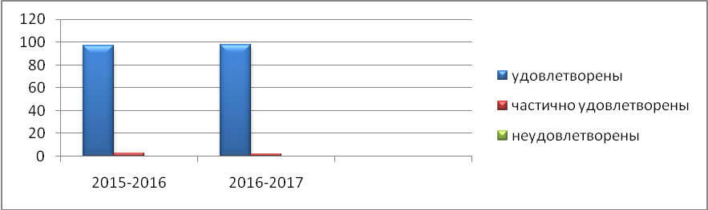
Материально-техническое обеспечение ДОУ
В дошкольном учреждении создана материально-техническая база для жизнеобеспечения и развития детей, ведется систематическая работа по развитию и обогащению РППС ДОУ. Сегодня огромное внимание уделяется вопросу безопасности, поэтому учреждение оборудовано средствами телефонной связи и мобильным телохранителем.
Также на территории МДОУ детского сада №5 г. Сердобска установлены камеры системы видеоконтроля в количестве 3 штук.
Все помещения оформлены и выкрашены в яркие живые цвета, которые очень нравятся детям, вызывают у них положительные радостные эмоции.
В дошкольном учреждении 6 оборудованных групповых помещений, которые состоят из: групповой комнаты, спальни, приемной комнаты, туалетной комнаты.
Все группы оснащены и оборудованы необходимой мебелью.
Пространство групповых помещений организованно в виде разграниченных центров: центр для сюжетно – ролевых игр, центр ряжения (для театрализованных игр), книжный центр, центр для настольно – печатных игр, центр природы, центр для игр с водой и песком, спортивный центр, центры для разнообразных видов самостоятельной деятельности детей – конструктивной, изобразительной, музыкальной и др., игровой центр (с игрушками, строительным материалом).
Подобная организация пространства позволяет ребенку выбирать интересные для себя занятия, чередовать их в течение дня, а педагогу дает возможность эффективно организовывать образовательный процесс с учетом индивидуальных особенностей детей.
Территория детского сада озеленена насаждениями, произрастают различные виды деревьев, кустарников, разбиты клумбы.
В дошкольном учреждении имеется музыкальный зал, который предназначен для организации музыкальных занятий, праздников и развлечений, театрализованной деятельности, а так же физкультурных занятий.
Зал оснащен пианино, музыкальными инструментами, мультимедийным проектором, разнообразными пособиями для проведения музыкальных занятий и праздников, а так же спортивным оборудованием для проведения физкультурных занятий и сухим бассейном.
Обязательным условием нормального роста детского организма, его гармоничного физического и нервно-психического развития является организация рационального питания. Ежедневно дети получают четырехразовое гарантированное сбалансированное питание. В рационе присутствуют, свежие фрукты, овощи, соки, кисломолочные продукты.

Рациональное питание

ПОКАЗАТЕЛЬ | 2015-2016 год | 2016-2017 год
Калорийность (среднее значение) | 1720,18 | 1883,56

Сохранение и укрепление здоровья
Одно из основных направлений физкультурно-оздоровительной работы ДОУ - это создание оптимальных условий для целесообразной двигательной активности детей, формирование у них необходимых двигательных умений и навыков, а также воспитание положительного отношения и потребности к физическим упражнениям. В детском саду осуществляется профилактическая помощь детям, даются рекомендации родителям по укреплению здоровья детей и предупреждению вирусных, инфекционных заболеваний, проводятся профилактические мероприятия:
• осмотр детей во время утреннего приема;
• антропометрические замеры
• анализ заболеваемости 1 раз в месяц, в квартал, 1 раз в год;
• ежемесячное подведение итогов посещаемости детей;
Совместно с детской поликлиникой в ДОУ ежегодно проводятся углубленные осмотры детей врачами-специалистами.
Для успешной реализации оздоровительных задач в работе с детьми, в ДОУ установлены такие формы организации:
- утренняя гимнастика в весенне-летний период на свежем воздухе.
- физкультурные занятия в зале и на спортивной площадке;
- динамические паузы;
- гимнастика после сна;
- спортивные игры, праздники, развлечения, дни здоровья;
- индивидуальная работа с детьми.
В работе ДОУ большое внимание уделяется охране и укреплению здоровья детей. Следует также продолжать работу по снижению заболеваемости детей и в следующем году, совершенствовать работу с семьями воспитанников по формированию у детей потребности ЗОЖ.

Закаливающие процедуры
№ п/п | Виды закаливающих процедур | I мл. группа  №1 | I мл. группа  №2 | IIмл. группа | Средняя группа | Подгот. группа | Разно-возр. группа к/н
1. | Солнечные и воздушные ванны | + | + | + | + | + | +
2 | Босоножье | + | + | + | + | + | +
3 | Мытьё рук проточной водой | + | + | + | + | + | +
4 | Гимнастика после дневного сна | + | + | + | + | + | +
5 | Пробежки по массажным дорожкам | + | + | + | + | + | +
6 | Полоскание рта после приёма пищи | - | - | + | + | + | +
7 | Витаминизация | + | + | + | + | + | +

Состояние здоровья воспитанников
№ п/п | ПОКАЗАТЕЛИ | 2015/2016год | 2016/2017год
1 | Количество пропусков по болезни одним ребёнком в год в среднем. | 1,9 | 2,9
2 | Количество детей на «Д» учёте. | 34/ 28% | 44/35,2%
3 | Количество детей по группам здоровья:  I группа  II группа  III группа  IV группа | 73/59 %  45/37 %  4/3,2 %  1/0,8 % | 74/59.2%  47/37.6%  5/4%  1/0.8%
4 | Количество ЧБД | 2/1,6% | -
5 | Количество детей-инвалидов | 1 | 1
6 | Всего детей | 125 | 125

ЗАДАЧИ
ВОСПИТАТЕЛЬНО-ОБРАЗОВАТЕЛЬНОЙ ДЕЯТЕЛЬНОСТИ
НА 2017-2018 УЧЕБНЫЙ ГОД

- Совершенствование форм, методов и приемов работы педагогов с дошкольниками по воспитанию звуковой культуры речи в рамках реализации ФГОС ДО.

- Формирование семейных ценностей у дошкольников, с целью обеспечения преемственности дошкольного и семейного воспитания в контексте социально – коммуникативного развития и социального воспитания дошкольников.

- Повышение профессиональной компетентности педагогических кадров по ведению, содержанию и организации образовательного процесса ДОУ в соответствии с ФГОС ДО.

